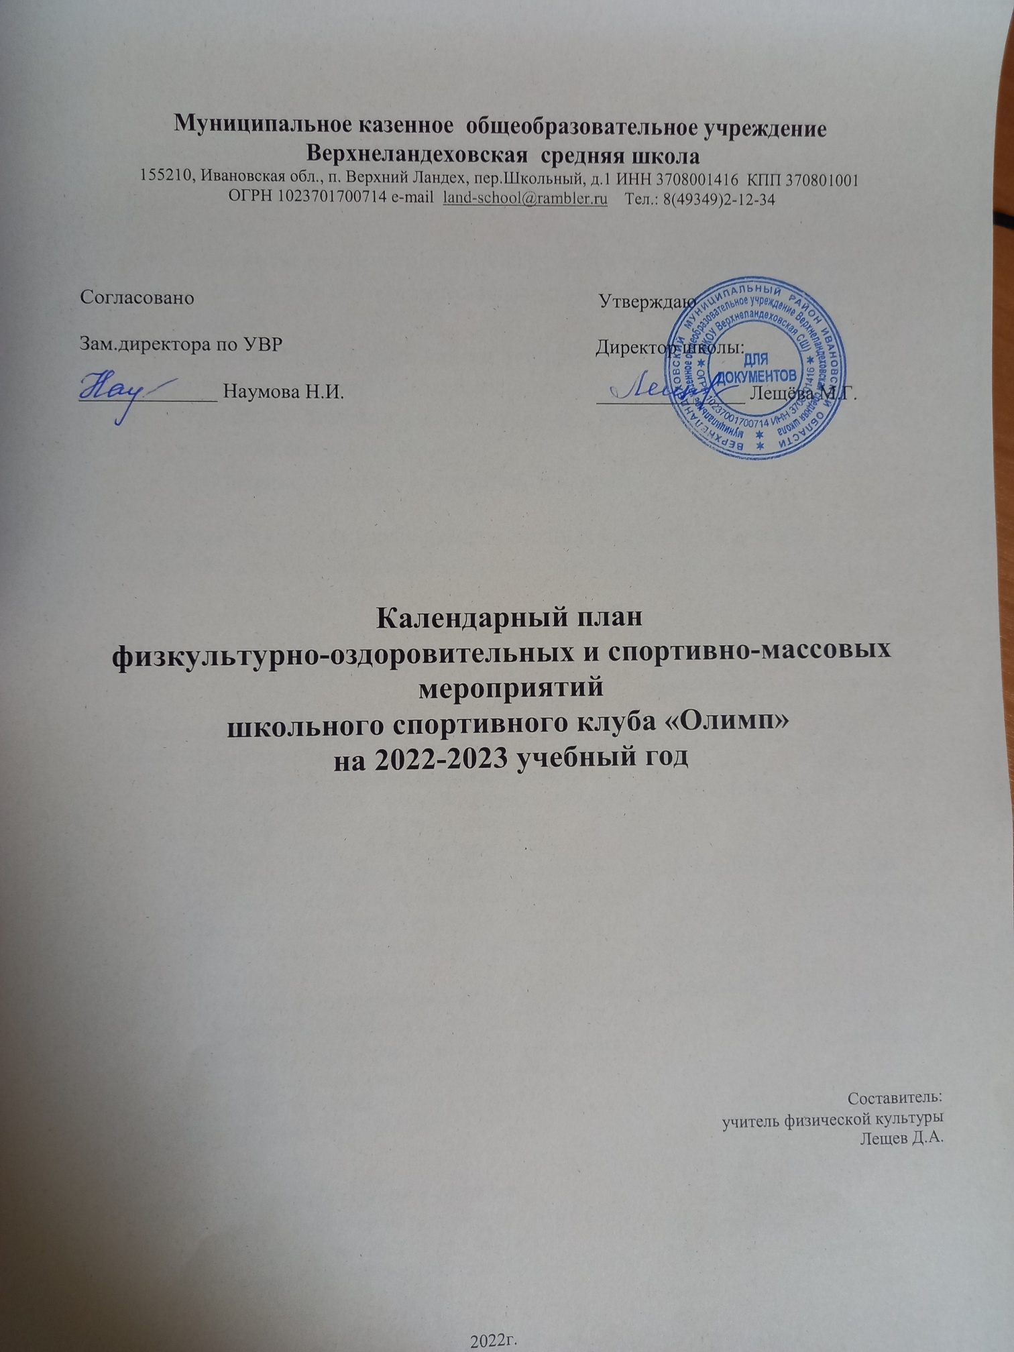

Цели, направления, план спортивной работы в школе.

Цели:

- Сохранение и укрепление здоровья детей и подростков, воспитание потребности в систематических занятиях физической культурой и спортом.
- Пропаганда среди школьников и приобщение их к здоровому образу
жизни. Воспитание потребности и умения школьников самостоятельно заниматься физкультурой, использовать различные спортивные игры в организации своего отдыха.
- Воспитание учащихся в народных традициях.

Программа включает в себя девять основных направлений развития спортивно-оздоровительной и спортивно-массовой работы в школе.

№ | МЕРОПРИЯТИЯ | Дата проведения | Ответственные за выполнение
1. | Физкультурно-оздоровительные мероприятия в режиме учебного дня:  - Обсудить на педагогическом совете порядок проведения физкультминуток, подвижных игр на переменах, гимнастики перед занятиями.  - Провести беседы в классах о режиме дня школьника, о порядке проведения гимнастики, подвижных игр на переменах и физкультминуток.  - Проводить подвижные игры и занятия  физическими упражнениями на больших переменах.  - Проводить физкультминутки на общеобразовательных уроках.  - Проведение бесед с учителями начальных классов по вопросам организации оздоровительных мероприятий в режиме учебного дня и  проведению «Часа здоровья»; | До начала учебного года  До15 сентября  Ежедневно Ежедневно  В течение года | Администрация школы  Классные руководители  Физорги классов  Учителя- предметники
2 | Спортивная работа в классах и секциях:  - В классах назначить физоргов ответственных за проведение подвижных игр на больших переменах и организующих команды для участия | До 1 сентября | Классные руководители

 | в соревнованиях.  - Составить расписание занятий секций, тренировок команд.  - Организация секций.  - Подготовка команд классов по видам спорта, включенным во внутришкольную спартакиаду.  - Организация «часов здоровья».  - Классные часы «здоровый образ жизни».  - Проветривание классных помещений | До 15 сентября  Еженедельно В течение года Ежедневно | Учитель  физкультуры  Учителя
3. | Внеурочная работа в школе:  - Футбольные и мини футбольные соревнования  - Осенний и весенний кросс  - Олимпиада по физкультуре  - Баскетбольные соревнования  - «Веселые старты» среди начальных классов  - Лыжный кросс  - Лыжные эстафета  - Турнир по волейболу  - Военно-патриотическая игра «Зарница»  - Легкоатлетические троеборье  - День здоровья  - Президентские состязания  - Туристический поход в лес  - Соревнования внутри классов и спортивной секции  - Военно-спортивная эстафета к 23 февраля  «Сильные, смелые, ловкие» | В течение года (смотреть  таблицу) | Учителя  физкультуры, преподаватель – организатор ОБЖ  Клуб «Олимп»

4. | Участие в районных соревнованиях  - Спортивные игры (волейбол, баскетбол, теннис) для 5-11классов (сентябрь-май).  - Осенний и весенний кроссы (сентябрь - май).  - Соревнования по мини-футболу (в течение года.)  - Спартакиада школьников (май).  - Легкоатлетическое многоборье (сентябрь - май).  - Президентские состязания (май)  - Спортивный праздник «Зарница» (июнь).  - Олимпиады по физкультуре (ноябрь)  - Туристический слет (май-июнь)  - Соревнования по стрельбе из винтовки (апрель) | В течение года(согласно плану спортивных мероприятий в районе). | Учитель  физкультуры, преподаватель - организатор ОБЖ  Клуб «Олимп»
5. | Занятия физическими упражнениями в группах продленного дня  - Спортивный час.  - физкультминутки во время выполнения домашних заданий. | ежедневно
6. | Агитация и пропаганда здорового образа жизни:  - Конкурсы рисунков, учащихся 1-4 классов на тему " Мы любим спорт"  - Организация цикла бесед и лекций на классных часах по темам:  «Утренняя гимнастика школьника», «Гигиена школьника», «Отказ от вредных привычек».  - Выпуск информационного листка спортивной жизни в школе - «Спортивный калейдоскоп» в компьютерной обработке.  - Оформление стендов «Интересное в мире спорта».  - Проведение спортивных вечеров (спортивное воспитательное мероприятие). | Декабрь  В течение года.  Октябрь- декабрь  Каждый месяц | Классные руководители  Спортивный актив школы  Учитель  физкультуры
7. | Организация работы по месту жительства  - Организация летнего оздоровительного лагеря  - Помощь в проведении соревнований. | в течение года | Учитель  физкультуры
8. | Работа с родителями учащихся и педагогическим коллективом:  - Здоровье наших детей - в наших делах (итоги медосмотра, анализ состояния здоровья учащихся).  - Тематические родительские собрания лекции для родителей на темы: «Воспитание | Родительские собрания | Классный руководитель

 | правильной осанки у детей»,  «Распорядок дня и двигательный режим школьника».  - Консультации, беседы для родителей Проведение совместных экскурсий, походов (в течение года).  - Проведение спортивных мероприятий с участием родителей (в течение года). | В течение года В течение года  В течение года. | Учитель  физкультуры  Классный руководитель  Учитель  физкультуры
9. | Хозяйственные мероприятия:  - Текущий косметический ремонт спортзала.  - Слежение за правильным хранением спортинвентаря.  - Текущий ремонт спортинвентаря, лыжных принадлежностей. | Июнь, июль  В течение года Январь | Завхоз школы Учитель  физкультуры

